**รูปแบบการจัดทำรูปเล่มโครงการ**

**กองลูกเสือเนตรนารีวิสามัญ วิทยาลัยพณิชยการอินทราชัย**

การใช้ตัวอักษร ฟ้อนท์ TH Saraban PSK เท่านั้น โดยแบ่งการใช้ขนาดตัวอักษรดังนี้

* 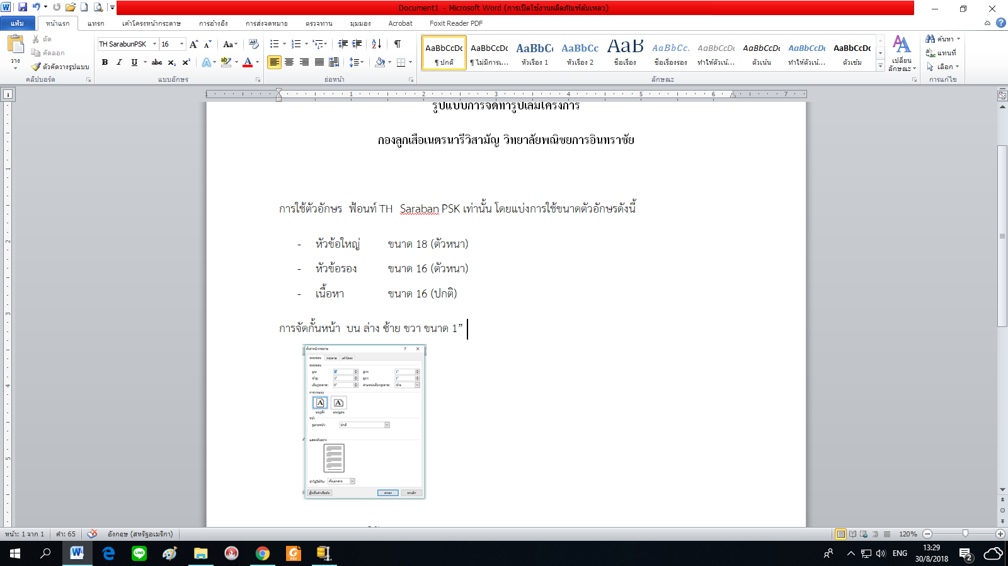หัวข้อใหญ่ ขนาด 18 (ตัวหนา)
* หัวข้อรอง ขนาด 16 (ตัวหนา)
* เนื้อหา ขนาด 16 (ปกติ)

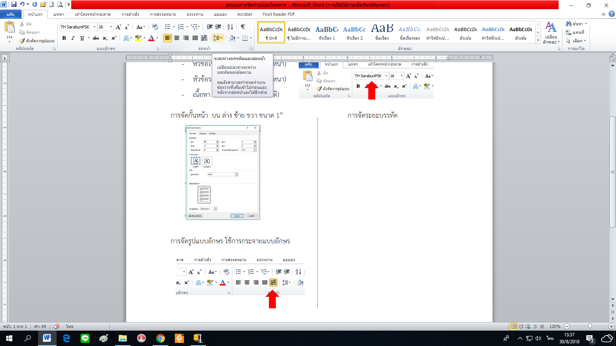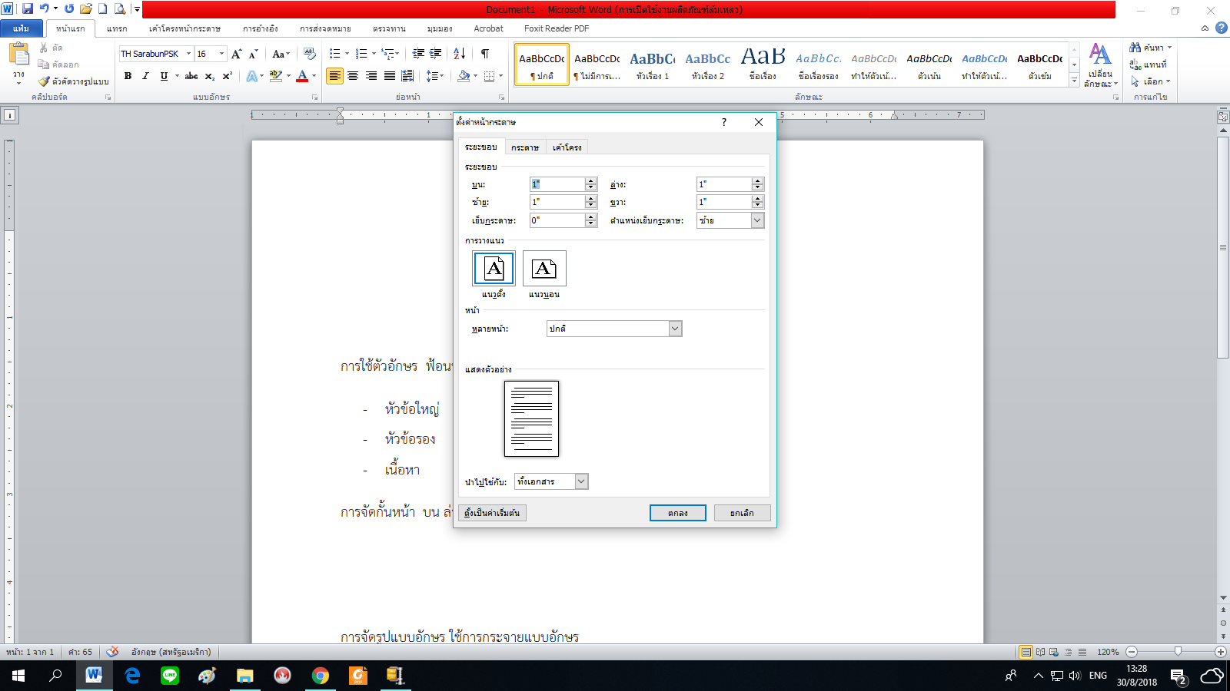การจัดกั้นหน้า บน ล่าง ซ้าย ขวา ขนาด 1” การจัดระยะบรรทัด

**1**

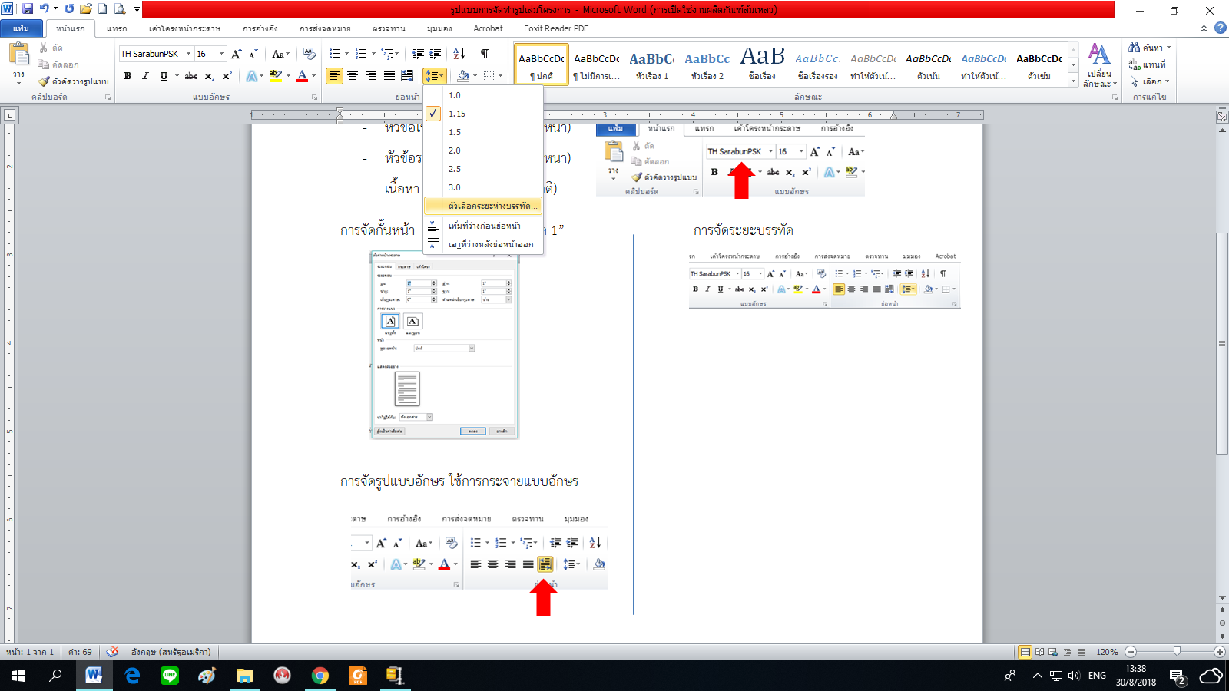

1. เลือกการจัดระยะบรรทัด

2. เลือกตัวเลือกระยะห่างบรรทัด

3. ตั้งค่าระยะห่าง ดังนี้

- ก่อน 0 พ.

- หลัง 0 พ.

ขนาด 1

**2**

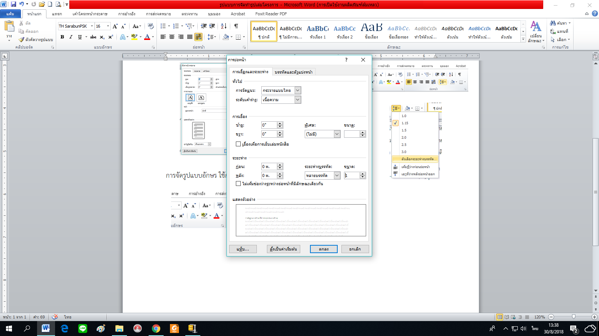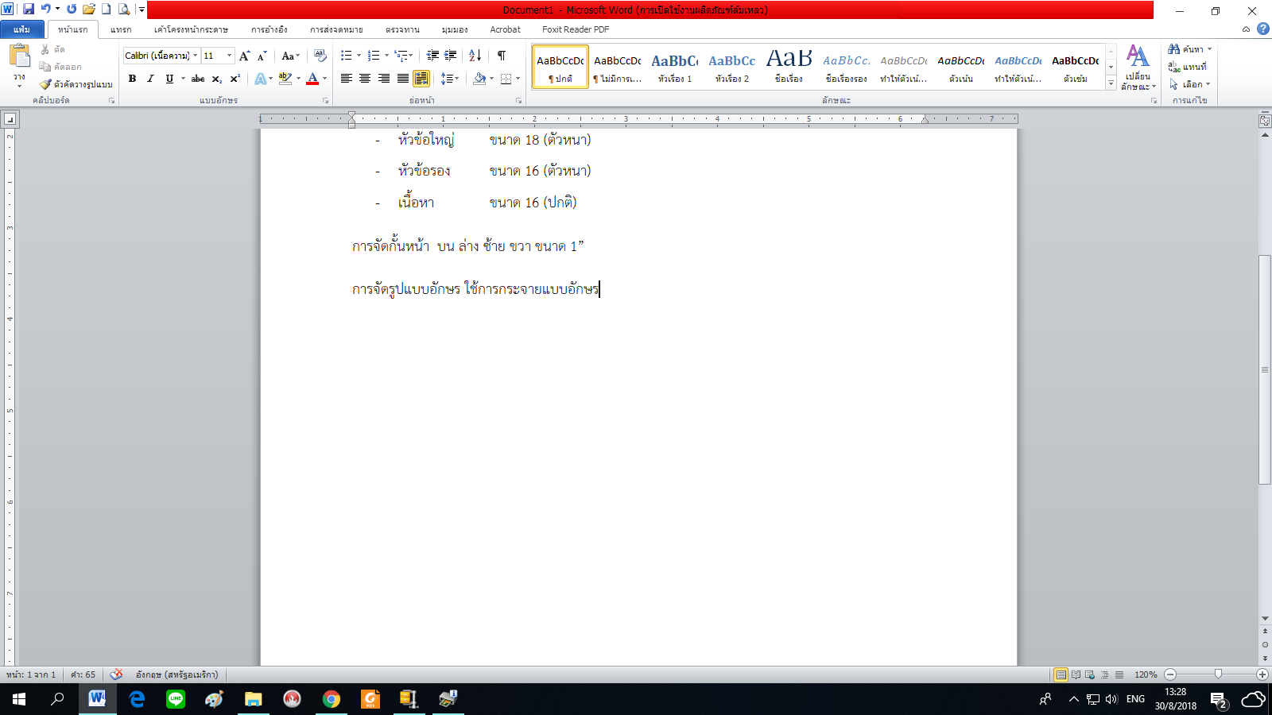การจัดรูปแบบอักษร ใช้การกระจายแบบอักษร

**3**